**南方科技大学医院A栋照明灯更换招标要求**

一、招标项目名称：南方科技大学医院A栋照明灯更换

二、预算：

|  |  |  |  |  |  |  |  |  |  |
| --- | --- | --- | --- | --- | --- | --- | --- | --- | --- |
| **序号** | **物品名称** | **参考图样** | **产品规格** | **功率** | **参数要求** | **单位** | **采购数量(个)** | **预算(元/个)** | **品牌** |
| 1 | 面板灯 |  | 300x300mm | 18 W | 色温：6000K  光效：>90lm/W Ra:>80  输入电压：AC185-265V 50/60Hz 材料：PMMA导光板+PS扩散板 无频闪、发光均匀、舒适 | 个 | 30 | ¥127 | 路漫索  普晶  锐美特  欧普 |
| 2 | 面板灯 |  | 300x600mm | 24 W | 个 | 120 | ¥181 | 路漫索  普晶  锐美特  欧普 |
| 3 | 面板灯 |  | 300x1200mm | 36 W | 个 | 150 | ¥232 | 路漫索  普晶  锐美特 |
| 4 | 面板灯 |  | 600x600mm | 36 W | 个 | 150 | ¥212 | 路漫索  普晶  锐美特  欧普 |
| 5 | 面板灯 |  | 600x1200mm | 60 W | 个 | 30 | ¥318 | 路漫索  普晶  锐美特欧普 |
| 6 | 筒灯 | @IV2X3%}%ZUWM~2S`1(1@`K | 4吋 | 7 W | 个 | 30 | ¥77 | 路漫索  普晶  锐美特  欧普 |

（备注:投标人报价包含安装费、维修费、运输费和天花板修复费用等一切税费）。

三、项目介绍：为贯彻区委、区政府《南山区公共机构节能改造工作第四次联席会议纪要》精神，落实《南山区公共机构“十三五”节能工作目标责任书》的要求，将南方科技大学医院建设成为市级节约型公共机构先进示范单位，我院结合医院的实际情况，拟将A栋部分老旧灯具更换为更节能高效的LED灯具。投标人要进一步了解项目情况可联系医院维修科，联系人：邓工，联系电话：0755-86971281 13823585437。

四、工期：60天。

五、投标人资格要求：

1. 参加投标的单位必须是来自中华人民共和国境内独立法人且具有按招标文件要求承担项目规定的相关服务能力,具有相应经营范围.

2. 公司具有良好的资金、财务状况。

3.在南方科技大学医院无不良记录。

4.产品及生产所需装备符合中国政府规定的相应技术标准和环保标准。

5.本项目不接受联合体投标。

6、投标人的安装人员必须具有电工特种作业证（投标报名时提供电工特种作业证复印件并加盖公章）。

六、具体技术要求:

更换后的照度要求参照2013年住建部颁布了最新的《建筑照明设计标准》GB50034-2013规范第22页表5.3.6规定的医疗建筑照明值：

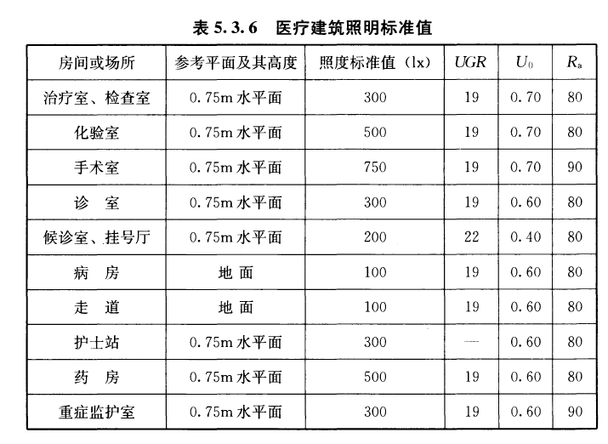

灯具更换后的照度不低于更换前照度的110%。更换原有灯具或光源应不改变原灯具电气基础设施，安装过程不得对原设施进行变更施工；更换后灯具应与原灯具设计的固定安装方式一致，本项目的灯具的免费保修期为5年。

七：付款方式：项目完成验收后医院支付本项目总费用的97%，保修期期满时无质量问题且中标人及时履行了保修义务医院支付剩余的费用（本项目总费用的3%），如中标人在保修期间不履行合同责任与义务，则余款不予以支付。中标人须依照医院财务科的规定提供正规发票。